**Мальчик на троне**

<https://diletant.media/articles/35710301/?ysclid=lszvoy8ylf166160634>

Пётр Великий надеялся взрастить достойного наследника, способного продолжить его политику. Первоначально император возлагал надежды на царевича Алексея, матерью которого была Евдокия Лопухина, однако вскоре разочаровался в сыне, совершенно не стремившемся к освоению наук. Даже поездка в Германию и женитьба на немецкой принцессе не изменили мнение Алексея о Западе: он лишь вздыхал о московской старине.

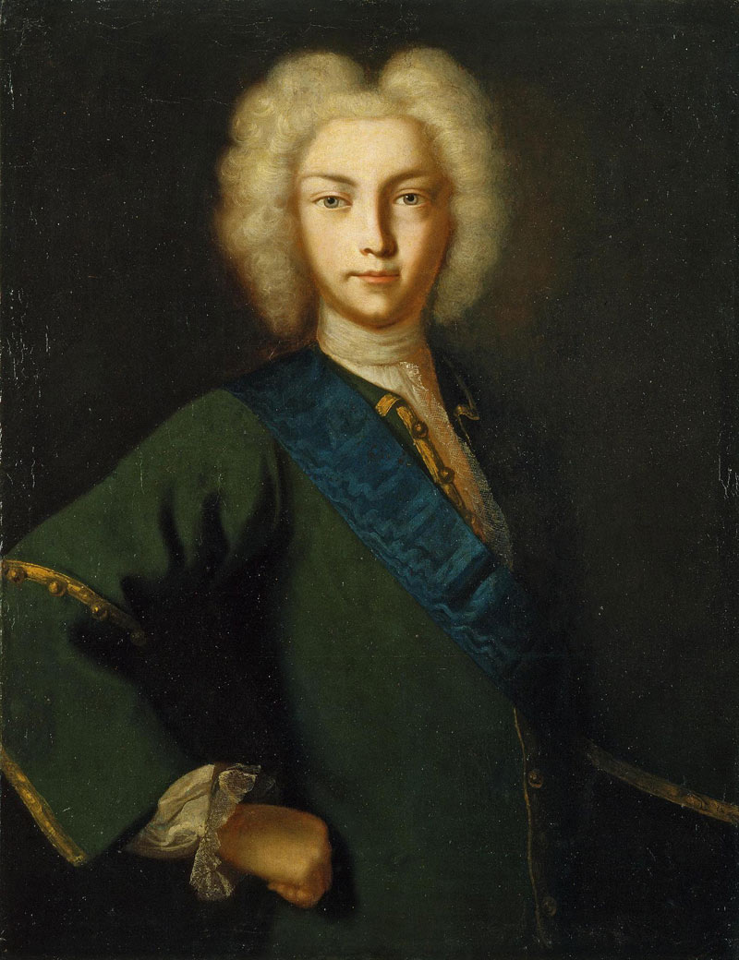В 1715 году у царевича Алексея и его молодой жены Шарлотты Кристины Софии Брауншвейг-Вольфенбюттельской, или попросту Натальи Петровны, родился сын, которого в честь деда нарекли Петром. Мать мальчика вскоре после родов скончалась, и ребёнок остался на попечении нянек и мамок, которые не только не заботились о его воспитании, но и поили Петра вином, чтобы тот крепче спал.

После казни царевича Алексея Пётр I решил заняться воспитанием внука-сироты. Он приказал выгнать нерадивых мамок и озадачил своего сподвижника и фаворита Александра Меншикова поисками достойных учителей. Князь, однако, подошёл к этому вопросу не слишком ответственно, поэтому подобрал довольно посредственных преподавателей. Образование мальчика оставалось на уровне Митрофанушки из хрестоматийной комедии «Недоросль», написанной, впрочем, гораздо позднее.

Пётр II.  
 Источник: wikipedia.org

Когда Пётр I тяжело заболел, и стало ясно, что пришло время присматриваться к возможным наследникам, знать вспомнила, что у императора есть внук. Юного Петра Алексеевича начали приглашать на званые обеды и рассказывать о его правах на трон.

После смерти Петра Великого в 1725 году на престол взошла его жена Екатерина, однако её правление длилось недолго: уже в 1727 году умерла и она, оставив — не без помощи Меншикова — завещание на имя внука своего покойного мужа. Этот документ сделал Петра Алексеевича легитимным наследником. Однако править единолично в силу возраста он не мог. Власть сосредоточилась в руках Меншикова.

В начале правления, которому не суждено было стать долгим, Пётр II подписал два высочайших манифеста, составленных Меншиковым. Документы были направлены на решение совершенно разных проблем. Согласно первому манифесту, с крепостных списывались все долги, а крестьян, оказавшихся на каторге из-за неуплаты подати, было велено освободить. Также было решено упразднить «поворотный налог», взимавшийся с каждого прибывшего воза.

С помощью второго манифеста Меншиков хотел войти в доверие к своим тайным недоброжелателям: Долгорукову и Трубецкому были пожалованы фельдмаршальские жезлы, а Миних помимо этого стал ещё и графом. Сам же Меншиков был провозглашён генералиссимусом и верховным главнокомандующим.

Меншиков укрепил свои позиции и с другой стороны: он сумел добиться помолвки своей дочери Марии с юным императором. Девушка, которая на пять лет была старше 11-летнего Петра II, получила титул Её Императорское Высочество и внушительное годовое содержание. Правда, Пётр относился к Марии довольно холодно, характеризуя её в письмах как «мраморную статую» и «фарфоровую куклу».

Впрочем, реформы Петра II — или, вернее, князя Меншикова — не ограничились списанием недоимок. Во время правления внука Петра Великого стало более лояльным уложение о наказаниях. В числе прочего накладывался запрет на демонстрацию расчленённых тел. Раньше этим не гнушались, действуя по принципу «чтобы не повадно было».

Однако не один лишь Меншиков оказывал влияние на Петра II. В качестве противовеса выступали [Елизавета Петровна](http://diletant.media/sborniki/45274882/) и князья Долгоруковы. И в определённый момент их чаша весов оказалась тяжелее: по приказу молодого императора Меншиков сначала был заключён под домашний арест, а затем лишён всех чинов и званий и отправлен в ссылку в Рязанскую область. После коронации Меншикова и его семью, в том числе некогда помолвленную с императором Марию, было велено перевести на пожизненное поселение в сибирский город Берёзов.

Без невесты завидный жених оставался недолго. Следующей девушкой, появившейся в его жизни, стала Екатерина Долгорукова. Но и этой юной особе не было суждено стать императрицей. В январе 1730 года накануне собственной свадьбы 14-летний Пётр II скончался от чёрной оспы. Династия Романовых по мужской линии прервалась.

https://diletant.media/articles/35710301/?ysclid=lszvoy8ylf166160634